Муниципальное бюджетное дошкольное образовательное учреждение детский сад № 1 город Екатеринбург

Проект познавательно-исследовательской деятельности для детей старшего дошкольного возраста на тему:

**«Письменность в России – вчера, сегодня, завтра»**

Учитель-логопед: Злобина М.В.

г. Екатеринбург, 2024 г.

**Пояснительная записка**

Дошкольное образование в настоящее время рассматривается как составная часть непрерывного образовательного процесса, как первый важный его этап. Поэтому одной из основных задач современного детского сада является подготовка детей к школе. Подготовка к обучению **грамоте -** подготовительный этап в процессе непосредственного обучения **письму и чтению**. Несомненно, что эти навыки нужны и помогут ребёнку в будущем стать хорошо образованным человеком, имеющим перспективы **развития** в быстро меняющемся современном мире.

Культура - это то, что оправдывает существование народа и нации, это святыня нации, которую он собирает и сохраняет. Знание родной культуры неизбежно повлечет любовь к ней, научит ценить ее. Мы обращаемся к истокам нашей культуры, отдавая дань первоучителям словенским Святым равноапостольным братьям Кириллу и Мефодию, принесшим на славянскую землю письменность и приобщившим многомиллионные славянские народы к мировой цивилизации, мировой культуре. Труды этих великих просветителей стали общим достоянием всех славян, положили основу их нравственному и умственному развитию. Так велика заслуга братьев Кирилла и Мефодия в истории просвещения и поднятия общей культуры славянских народов. Актуальность работы состоит в том, что знание родной культуры, ее истоков, факторов, влияющих на нее, необходимы каждому образованному человеку. Основой любой культуры является письменность.

**Паспорт проекта**

***1. Участники проекта:*** учитель-логопед, воспитатель, дети подготовительной группы 6-7 лет, родители.

***2. Области программы:*** познавательное развитие, речевое развитие, художественно - эстетическое развитие.

***3. Вид проекта:*** познавательно-исследовательский, групповой, творческий.

***4. Проблема:*** откуда взялись буквы и зачем их учить? Как можно больше узнать о происхождении письменности. Понять, зачем нужна письменность. Что будет с письменностью в будущем?

***5. Цель проекта:*** прививать детям любовь к родному слову, родному языку, отечественной истории, любовь к книгам, развивать речь детей.

***5. Задачи проекта:***

- Развивать уважительное отношение к своей стране, культуре, истории, родному языку;   
- Познакомить детей со старославянским алфавитом; формировать у детей представления о сходстве и различии современной и славянской азбук;   
- Развивать фонематический слух, совершенствовать звуковой анализ и синтез, придумывать слова с заданными буквами;  
 - Обогащать и активизировать словарный запас детей;  
- Развивать зрительно-пространственную координацию, внимание, мышление, память;  
- Формировать нравственно-эстетическое отношение к окружающему миру.

***6. Планируемые результаты:***

- Расширение знаний детей о родном языке;

- Уважительное отношение к родной речи;

- Бережное отношение к книгам;

- Повышение интереса к обучению грамоте;

- Пополнение словарного запаса;

-Родители научатся творчески подходить к подготовке детей к обучению в школе;

-Повыситься профессиональный уровень педагогов.

***7. Продукт проектной деятельности:*** выставка детских рисунков, поделок.

***8. Этапы работы над проектом:*** подготовительный, основной, заключительный.

**Подготовительный этап:**

- Определение темы проекта.

- Формулировка цели и задач.

- Составление плана основного этапа проекта.

- Подбор литературы на данную тему.

**Основной этап:**

План мероприятий по реализации проекта «Письменность в России – вчера, сегодня, завтра» в подготовительной группе от 6 до 7 лет.

**Работа с детьми**

***1. Рассказ о предстоящем проекте, чтение сказок, пословиц***

Цель: расширять кругозор, познакомить с истоками русской письменности.

-Р. Киплинг . « Как было написано первое письмо.»

-Борис Заходер "Песенка - азбука"

-Самуил Маршак "Азбука в стихах"

-Пословицы и поговорки:

Аз и Буки – основа науки.

Не пером пишут — умом.

Кто грамоте горазд, тому не пропасть.

Побольше грамотных, поменьше дураков.

Кто хочет много знать, тому мало надо спать.

Идти в науку – терпеть муку.

Божьей волей свет стоит, наукой люди живут.

Без муки нет и науки.

Ничего не мыслить – век киснуть.

Выучите с ребенком стих на выбор:

Алфавит – наш лучший друг, знают все на свете!

Букв есть множество вокруг, учат их все дети.

Книжки чтобы прочитать, азбуку должны мы знать!

***2. Показ презентации «Возникновение письменности на Руси»***

Цель: формировать у детей представление о роли письменности в жизни человека, истории создания алфавита.

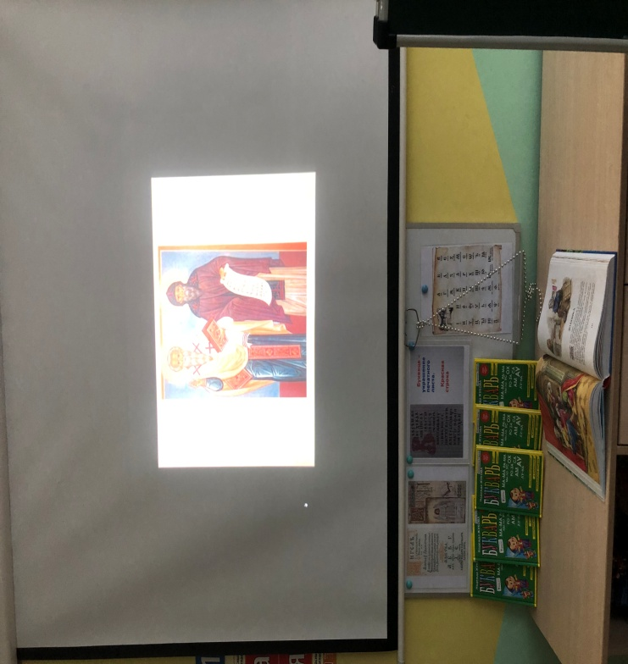

***3. Задание «Буквицы»***

Буквица – большая и затейливо оформленная первая буква текста, которая всегда была важной частью и украшением книг.

Дети раскрашивают и украшают первую букву своего имени и составляют слово азбука.

Цель: формировать и развить у детей творческие и индивидуальные способности, расширять знания в области истории и духовно-нравственной культуры.

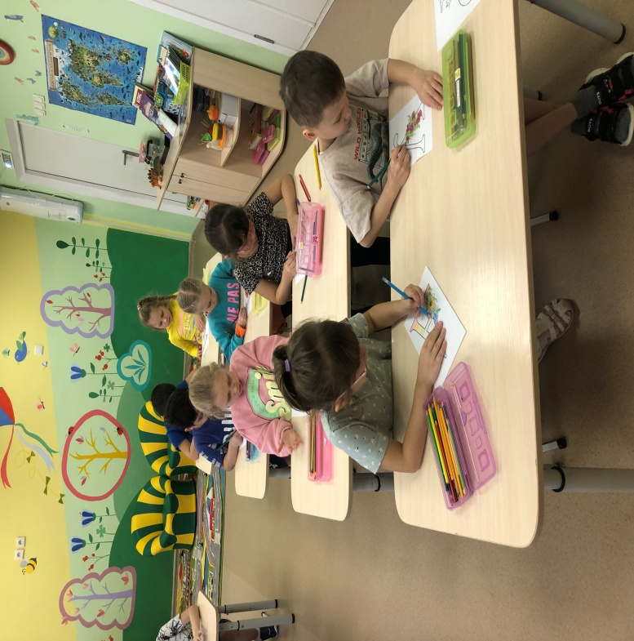

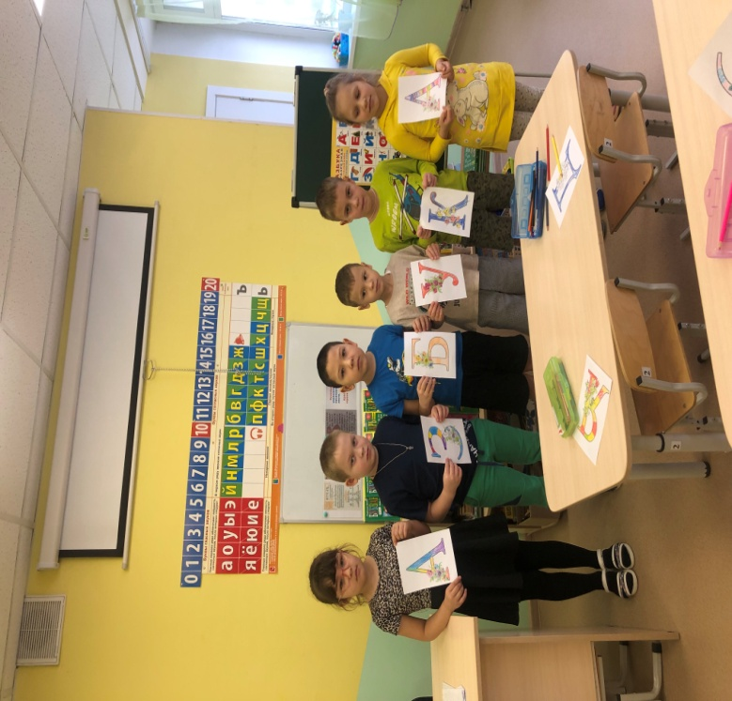

***3. Беседа детям о святых Кирилле и Мефодии и нашей азбуке –познавательно - речевая деятельность***

Цель: знакомство с именами равноапостольных Кирилл и Мефодий, с нравами и обычаями на Руси, дать знания о том, кто в старину обучал детей грамоте. Знакомство с образцами букв кириллицы и сравнение с современной азбукой.

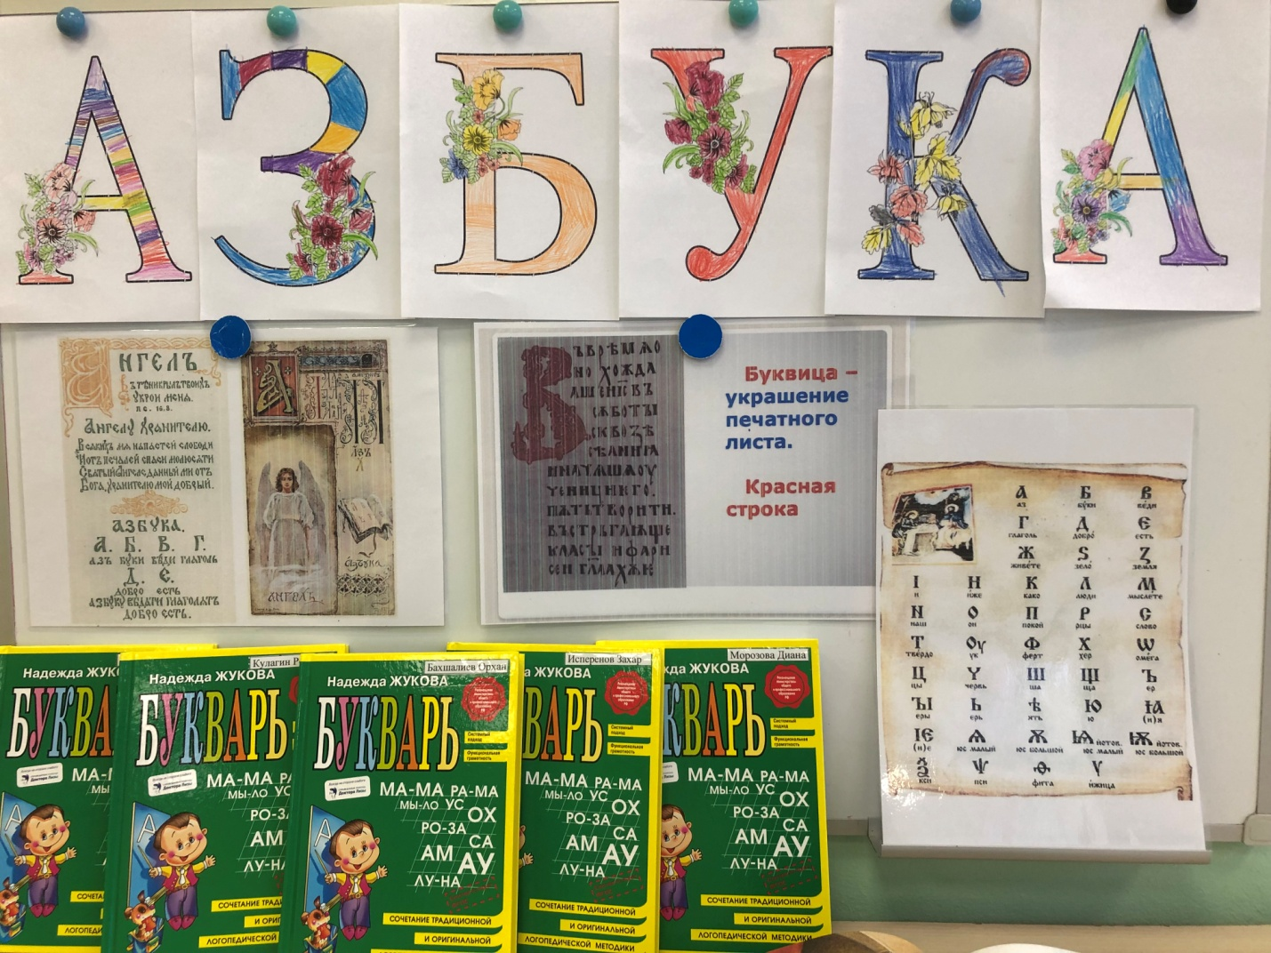

***4. Задание* «*Писать способами, которыми пользовались люди в древности» - познавательно - исследовательская деятельность***

*Цель*: создать условия для развития интеллектуальных способностей у детей дошкольного возраста.

*Задачи:*

- Продолжать развивать память, внимание, наглядно-действенное мышление, умение решать проблемную ситуацию;

- Воспитывать познавательный интерес к истории возникновения предметов, вещей, передаче информации;

-Способствовать развитию творческого воображения.

Давно древние люди передавали друг другу информацию, рисуя животных, сцен охоты на скалах и камнях. Это были первые шаги человека к созданию письменности.

Позже люди стали заменять рисунки символами. Что бы информация сохранилась дольше, первобытные люди выбивали силуэты животных и символы на скалах острым камнем. Но это было очень сложно. Камень тяжелый выбивать рисунок было трудно и долго.

Поэтому люди стали писать на том материале, который легче найти или изготовить. Вместо бумаги использовали восковые дощечки и кору берёз – бересту.

**Практическая работа.** Попробуйте и вы сейчас написать на кусочке бересты. – Почему не получается? Трудно?

Не на всяком куске берёсты можно было писать. Её варили, чтобы она стала мягкой. Затем обрезали по краям, придавая нужную форму.

**Надпись** делали на внутренней стороне бересты. Буквы на бересте процарапывались острым камешком, железным гвоздиком. Для **письма** делали специальные ручки из кости и металла. Они назывались *«писала»*, хранили их в кожаных чехлах.

Пергамент - это прочный материал из телячьей кожи. Его можно было сгибать, складывать, разрезать на листы любого размера. На нём могли писать с обеих сторон листа, а кроме того, его можно было использовать повторно. Пергамент был слишком дорог: для изготовления небольшого тиража одной книги нужно было забить целое стадо телят или ягнят.

Шло время. На смену им пришли гусиные перья и бумага. Вот такая история появления письменности.

**Экспериментальная деятельность** – изготовление чернил из природного материала.

**Практическая работа** - Письмо на бумаге гусиным пером, письмо на бумаге пером с использованием чернильницы.

Ребята, для того чтобы писать пером конец пера обмакивали в чернила и писали.

Ребята, удобно писать таким пером?

Ответы детей.

- Таким пером было писать неудобно, потому что часто приходилось макать перо в чернила. Чтобы написать что-либо, людям приходилось тратить много времени. Поэтому стали пользоваться стальным пером.

- Ребята, а в чем сходство гусиного и стального пера?

Ответы детей.

- Время шло. Человек многому учился, создавал для себя новые удобные предметы. Вот тогда и появилась первая ручка. Теперь мы все пишем шариковой ручкой. Она бывает разной. Есть ручки с двумя, тремя и более стержнями – авторучки.

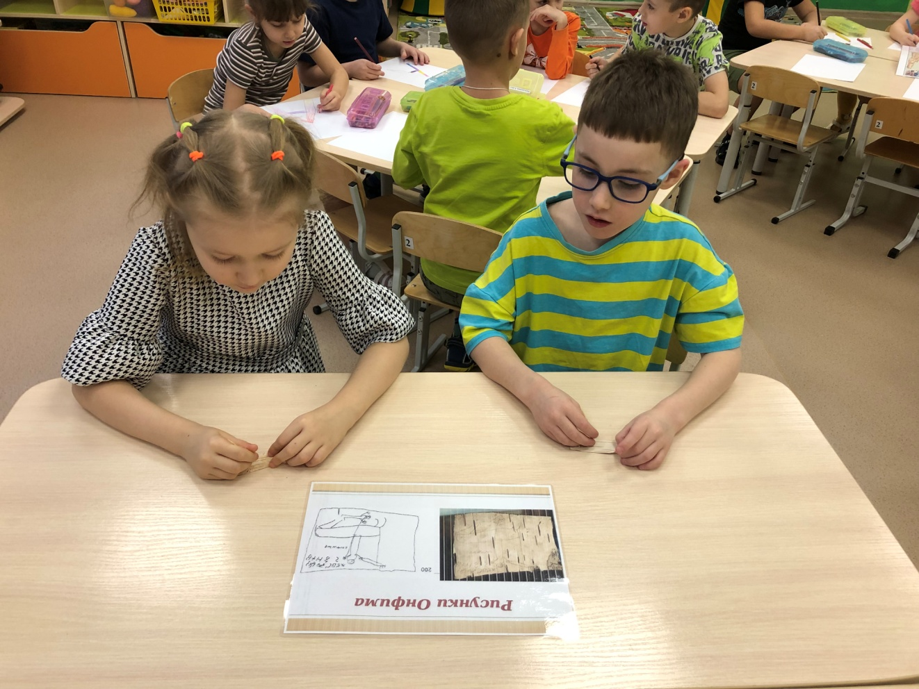

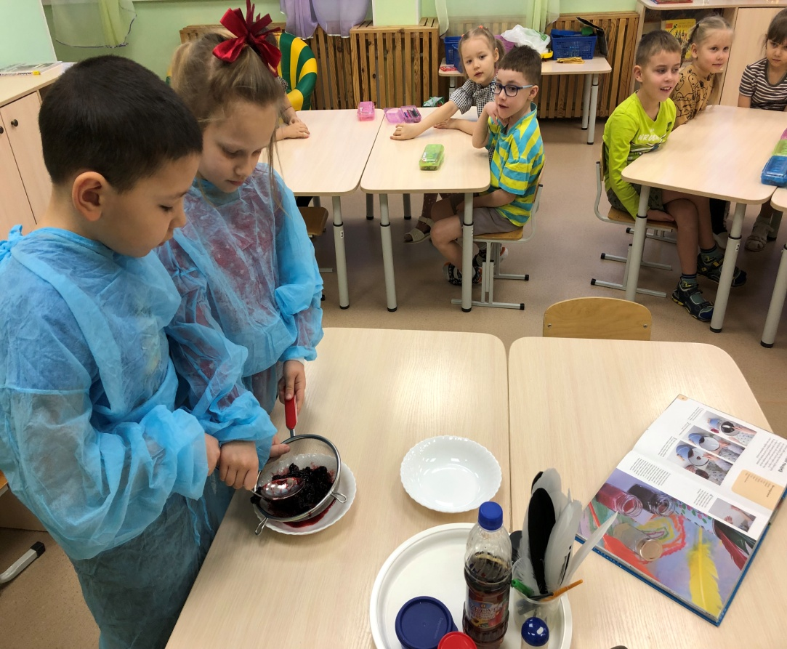

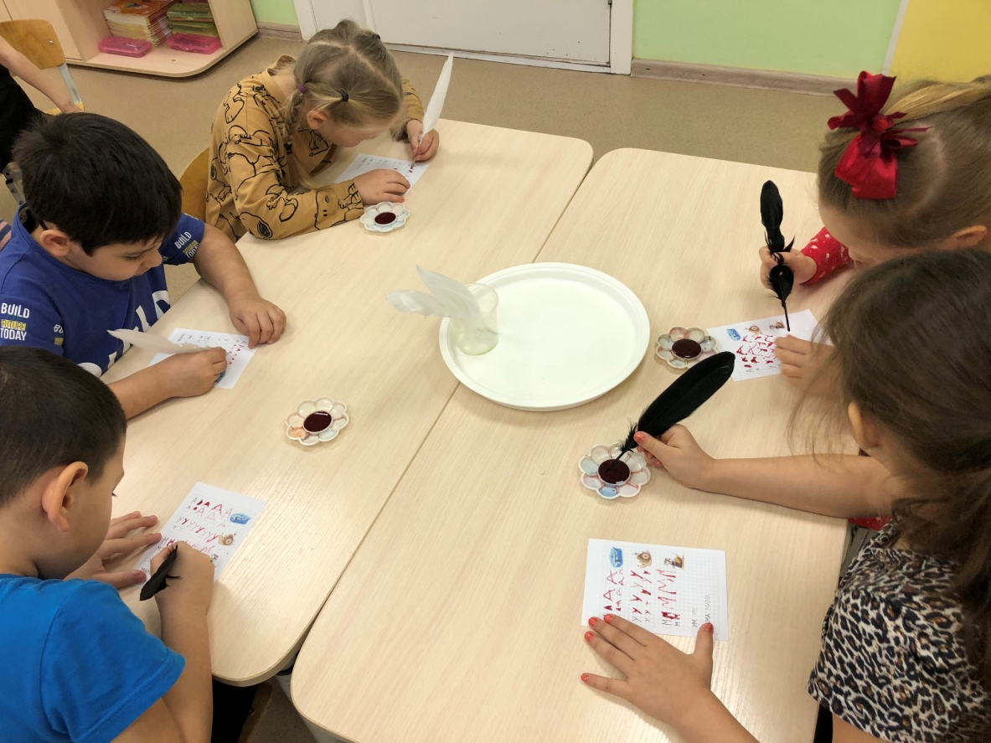

***6. Задание по созданию ручки будущего с помощью рисунка, метода - моделирования***

*Цель*: создать условия для развития интеллектуальных способностей у детей дошкольного возраста.

*Задачи:*

- Продолжать развивать память, внимание, наглядно-действенное мышление, умение решать проблемную ситуацию;

- Развивать знание детей с процессом преобразования ручки, активизировать мыслительную деятельность.

А сейчас, ребята, давайте мы с вами нарисуем ручку будущего. Какой она должна быть?

В конце занятия дети рассматривают все ручки. Каждый ребенок рассказывает про свою ручку будущего.

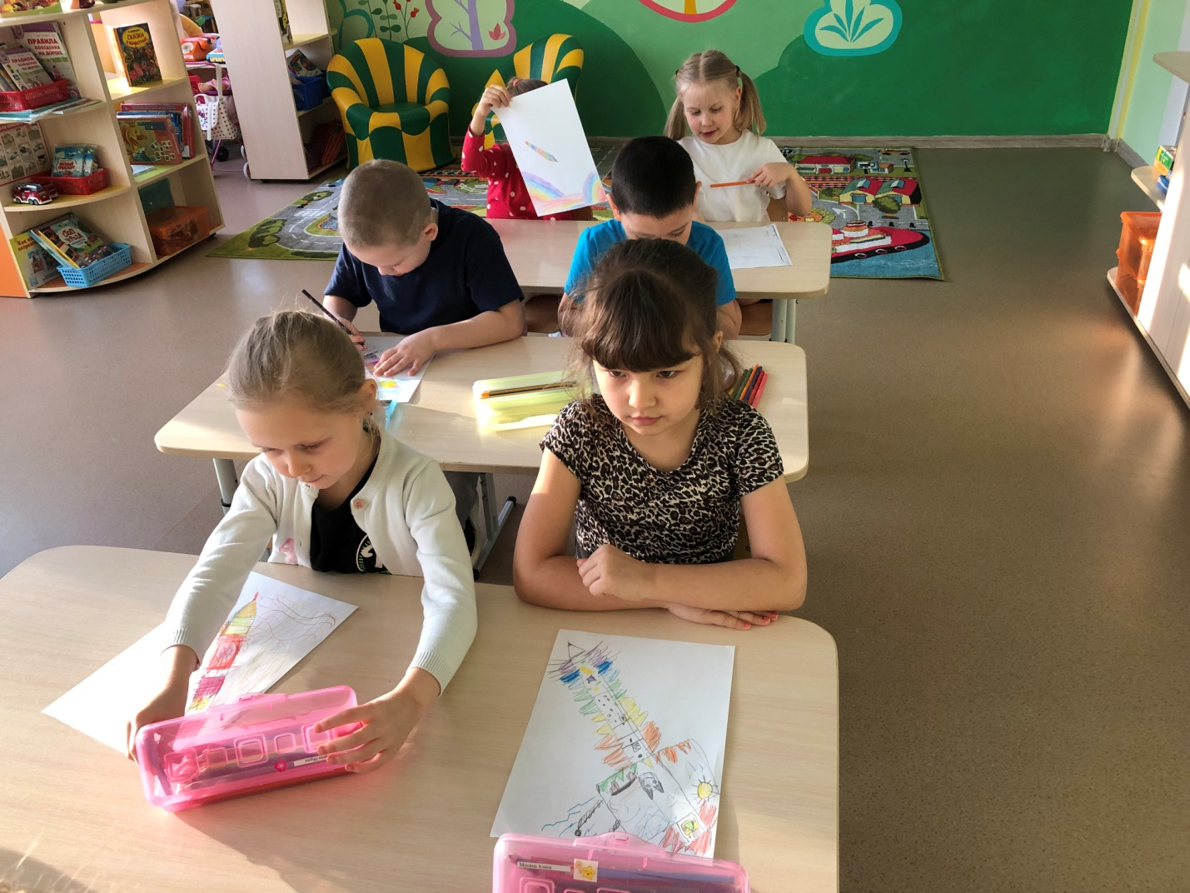

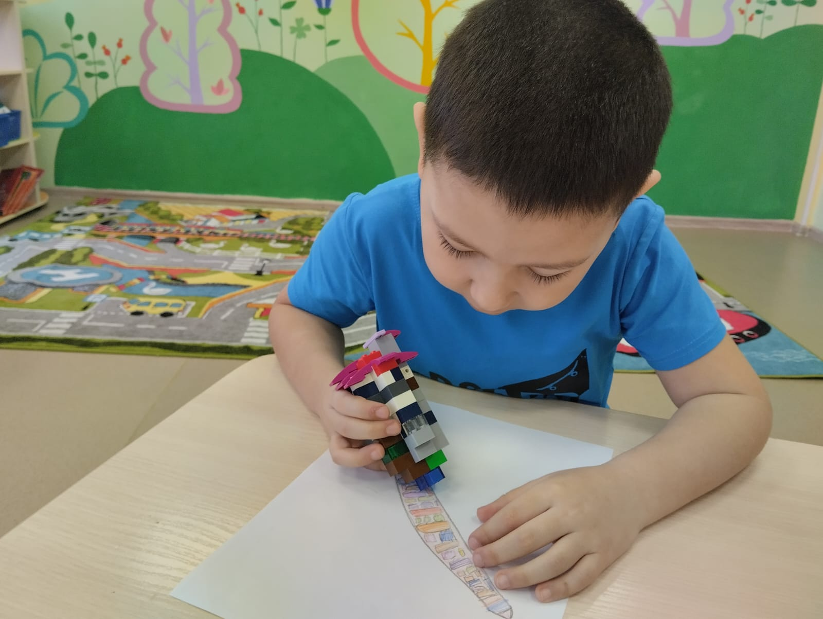

***7. Оформление тематической выставки в группе:*** совместное творчество воспитатель – дети – родители.

Цель: приобщить родителей к совместной деятельности с детьми, воспитывать патриотические качества, любовь к Родине, развивать интерес к письменности и ее истории.

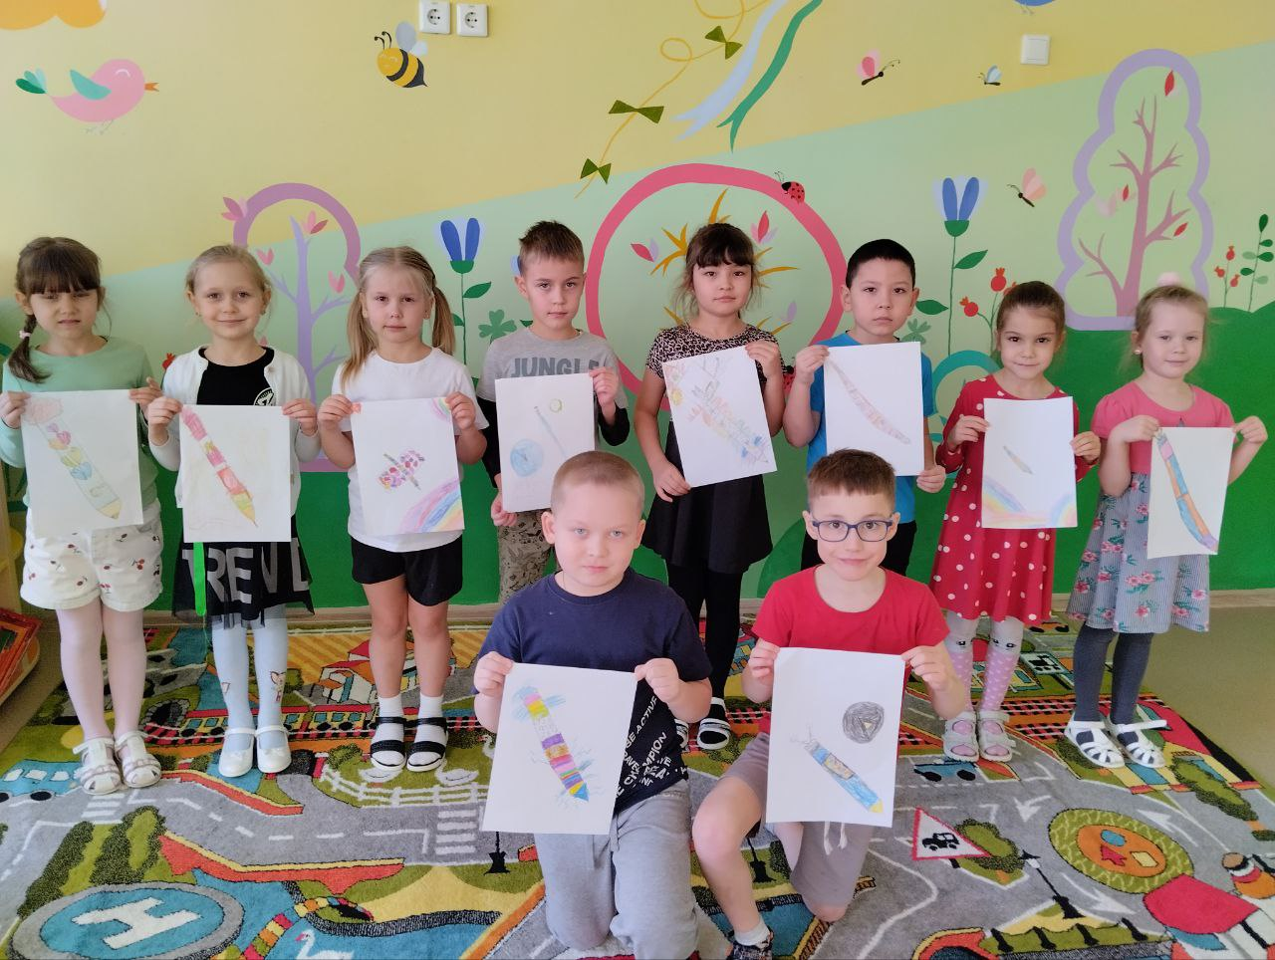

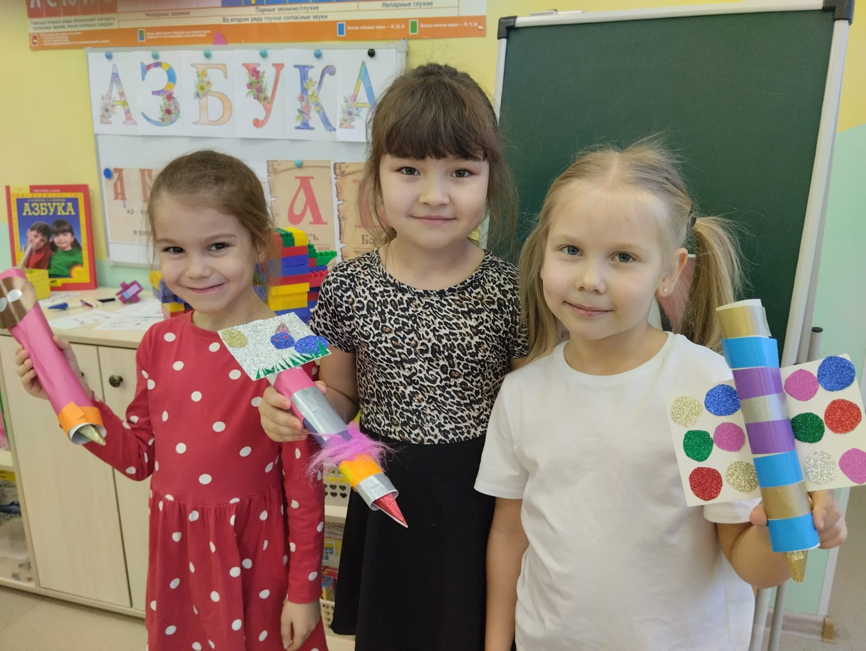

**Заключительный этап:**

**Обобщающее занятие по подготовке к обучению грамоте в форме интеллектуальной игры «Что? Где? Когда?»**

**Цель:** обобщение, систематизация, закрепление полученных знаний детей о звуках, буквах, словах, письменности, родном языке.

**Задачи:**

1. Закреплять знания о пройденном материале по теме письменность.
2. Тренировать фонематический слух, совершенствовать звуковой анализ и синтез, придумывать слова с заданными буквами.
3. Обогащать и активизировать словарь детей словами: интеллектуальная игра, раунд, волчок, сектор, песочные часы.
4. Развивать зрительно-пространственную координацию, внимание, мышление, память.
5. Развивать творческие способности, воспитывать интерес к занятию, игре.

**Методы и приемы:**

- Практические приемы: дидактические игры, подвижная игра.

- Наглядные приемы: рассматривание, демонстрация.

- Словесные приемы: беседа, проблемная беседа.

**Материал:**

Стол, волчок со стрелкой, песочные часы, конверты, черный ящик, картинки к вопросам.

**Ход мероприятия:**

*Выступление ведущего.*

Добрый день! Я рада приветствовать вас на игре "Что? Где? Когда?. Наша игра проходит под девизом "Хочу все знать". Встречайте наших знатоков.

(*Торжественно звучит музыкальная заставка к игре «Что, где, когда?». Дети заходят в зал, выстраиваются полукругом перед игровыми столами, жюри и зрителями.)*

За стол садятся игроки. Название команды игроков «знатоки». Участники игры продемонстрируют сегодня свои умения, знания, смекалку и эрудицию.

Приветствие команды "Знатоки":

Пусть быстрей кипит борьба,

Сильней соревнование,

Успех решает не судьба,

А только наши знания.

**Ведущий:** Задания на интеллектуальную игру для вас приготовила мудрая сова.

**Правила игры:**На столе разложены конверты с вопросами по кругу. Каждый участник по очереди крутит волчок. Команда выполняет задание, на которое укажет стрелка. На обсуждение вопроса 1мин. После того как будет задан вопрос и дан сигнал, игроки начинают обсуждение. Время фиксируется песочными часами после команды «Время!». По истечении 1 минуты капитан команды объявляет, кто будет отвечать на вопрос. Игроки дают свой ответ. Каждое правильно выполненное задание оценивается в 1 балл.

**Игра начинается!**

Ведущий: И так мы начинаем!

Ведущий: **Начинаем 1 раунд!** (имя ребенка) Прошу крутить волчок

*(Звучит музыка «вращение волчка», игрок вращает волчок.)*

- Над каким номером конверта остановилась стрелка? (игрок отвечает)

- Внимание! Задание!

Мудрая сова просит навести порядок. Разложите картинки по корзинкам. В зелёную корзинку положи картинки, которые начинаются с мягкого звука [Л’]. В синюю корзинку картинки, которые начинаются с твёрдого звука [Л]. (лампа, лупа, лодка, лыжи – лебедь, лейка, лиса, лётчик).

«Время!». Капитан кто отвечает?

Ведущий: **Начинаем 2 раунд!** (имя ребенка) Прошу крутить волчок

*(Звучит музыка «вращение волчка», игрок вращает волчок.)*

- Над каким номером конверта остановилась стрелка? (игрок отвечает)

- Внимание! Задание!

Игра «Чудесный мешочек». Игрок достает букву на ощупь и за 1 минуту команда называет как можно больше слов, в которых есть эта буква. Капитан кто выбирает букву?

Ведущий: **Начинаем 3 раунд!** (имя ребенка) Прошу крутить волчок

(*Звучит музыка «вращение волчка», игрок вращает волчок.)*

- Над каким номером конверта остановилась стрелка? (игрок отвечает)

- Внимание! динамическая пауза! - «Топни-хлопни».

Вы, наверное, устали?

Ну, тогда все дружно встали

Ногами все потопаем – когда я буду называть вам слова, которые начинаются со звука [К].

Руками все похлопаем - когда я буду называть вам слова где звук [К] в середине или в конце слова.

- Будьте внимательны!

(Кит, кино, ёлка, мелки, кинжал, экипаж, кисточка, маленький, сладкий, кирпич, руки, очки, кеды, кедр, ракета, кефир, яблоки, кенгуру, кегли, палки, домики, садики.)

- И с этим заданием мудрой совы вы справились. Молодцы!

Ведущий: **Начинаем 4 раунд!** (имя ребенка) Прошу крутить волчок

(*Звучит музыка «вращение волчка», игрок вращает волчок.)*

- Над каким номером конверта остановилась стрелка? (игрок отвечает)

- Внимание! Задание!

Игра «Собрать слова из слогов».

(са-мо-кат, де-ре-во, ав-то-бус, ка-че-ли, ку-би-ки,ко-ро-ва).Молодцы!

Ведущий: **Начинаем 5 раунд!** (имя ребенка) Прошу крутить волчок

(*Звучит музыка «вращение волчка», игрок вращает волчок.)*

- Над каким номером конверта остановилась стрелка? (игрок отвечает)

- Внимание! Черный ящик! (*под музыку вносят черный ящик.)*

Команды должна догадаться, какой предмет лежит в черном ящике, отгадав ребус.

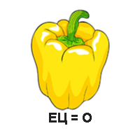

В черном ящике находится (перо).

Ведущий: **Начинаем 6 раунд!** (имя ребенка) Прошу крутить волчок

*(Звучит музыка «вращение волчка», игрок вращает волчок.)*

- Над каким номером конверта остановилась стрелка? (игрок отвечает)

- Внимание! Это игра-кроссворд!

Команде нужно разгадать кроссворд. Необходимо найти место, названию каждой картинки, используя слово, написанное по вертикали. (АЗБУКА-арбуз, зонт, барабан, улитка, книга, ананас).

Когда все конверты открыли, игра закончилась.

*Ведущий:*

Молодцы, ребята! Вы все прекрасно справились со всеми заданиями.

Хотелось бы узнать ваши впечатления от игры.

Ребята, какая игра прошла сегодня?

Какой вопрос был самым легким для вас?

Какой вопрос был самым интересным для вас?

Ребята, хочу вас похвалить за выдержку, умение слушать друг друга. Вы сегодня показали свои знания. Вы молодцы! Успешно прошли все этапы игры. Ну, а сейчас самый торжественный момент, вручение медалей!

Мы бесконечно благодарны святым Кириллу и Мефодию за то, что они создали славянскую азбуку. Сейчас мы даже не можем себе представить, как бы мы обходились без книг. Из книг мы познаём много нового и интересного, книга нас многому учит.

Буквы каждому нужны,

Буквы каждому важны,

Формируем из них слово,

А из слова будет речь!

Не писать и не читать

Люди б не умели,

Если б не было букв,

Не было б общенья.

**Видеоматериал для просмотра**

[**https://disk.yandex.ru/i/B5c-oHQ1M9yf0w**](https://disk.yandex.ru/i/B5c-oHQ1M9yf0w)